# **2023年3月中国奶业贸易月报**

* 2023年03月30日
* [中国经济](https://www.199it.com/archives/category/economic-data/china-economic-data)

**1、奶业贸易概况**

**乳品贸易概况**

**1.1.1  1-2月进口干乳品-29%至50万吨，液态奶-40%至12万吨**

2023年1-2月我国共计进口各类乳制品50.46万吨，同比减少32%，进口额23.02亿美元，同比下降18.9%,进口乳制品折合生鲜乳为321万吨，同比减少29.5%（干制品按1:8，液态乳品按1:1折算，下同）。

其中，进口干乳制品38.6万吨，同比减少29%，进口额20.67亿美元，同比下降18.6%，进口液态奶11.86万吨，同比减少40.1%，进口额2.35亿美元，同比下降21.3%。

从主要品类来看，大包粉、奶油和整个液态奶类别均出现较大幅度下降，相反婴幼儿配方奶粉和乳清粉进口逆势大幅增长。

**大包粉**进口17.03万吨，同比-54.8%，进口额6.83亿元，同比-53.9%，均价4012美元/吨，同比+1.9%。主要来自新西兰占75.7%、澳大利亚占9.3%、欧盟占9.1%、美国占3.5%。

**婴配粉**  进口4.72万吨，同比+33.1%，进口额8.17亿元，同比+41.5%，均价17293美元/吨，同比+6.3%。主要来自欧盟占73.6%、新西兰占20.6%、韩国占3.2%、澳大利亚占1.5%。

**奶酪类** 进口2.56万吨，同比+4.2%，进口额1.45亿元，同比+19.3%，均价5659美元/吨，同比+14.4%。主要来自新西兰占72.4%、欧盟占13.5%、澳大利亚占8.1%、美国占1.7%。

**奶油类** 进口2.11万吨，同比-22.3%，进口额1.37亿元，同比-13.6%，均价6496美元/吨，同比+11.3%。主要来自新西兰占91.8%、欧盟占6.5%。

**乳清类**进口11.36万吨，同比+61.4%，进口额1.73亿元，同比+51.6%，均价1527美元/吨，同比-6.1%。主要来自美国占49.4%、欧盟占36.5%、白俄罗斯占6.2%。

**炼  乳**进口0.08万吨，同比-73.5%，进口额0.02亿元，同比-59.6%，均价3093美元/吨，同比+52.3%。主要来自澳大利亚占42.9%、欧盟占41.8%。

**蛋白类**进口0.74万吨，同比+11.3%，进口额1.09亿元，同比+39.9%，均价14706美元/吨，同比+25.7%。主要来自新西兰占45%、欧盟占28.5%、美国占22.4%。

**包装牛奶**  进口8.04万吨，同比-46.5%，进口额0.85亿元，同比-35.1%，均价1058美元/吨，同比+21.2%。主要来自欧盟占49.1%、新西兰占37.2%、澳大利亚占12.9%。

**酸奶类**进口0.27万吨，同比-47.1%，进口额0.05亿元，同比-39%，均价2047美元/吨，同比+15.2%。主要来自欧盟占87.4%、新西兰占8.9%。

**稀奶油**  进口3.56万吨，同比-17.1%，进口额1.44亿元，同比-9%，均价4055美元/吨，同比+9.7%。主要来自新西兰占62.1%、欧盟占28.7%、英国占6.6%。

2023年2月我国共计进口各类乳制品24.23万吨，同比减少7.9%，进口额11.15亿美元，同比增长8.3%,折合生鲜乳157万吨，同比增长3.8%（干制品按1:8，液态奶按1:1折算）。

其中，进口干乳制品19.02万吨，同比增加6.3%，进口额10.08亿美元，同比增长13.4%，进口液态奶5.21万吨，同比减少38.2%，进口额1.06亿美元，同比下降24.2%。

Table 1‑1中国乳制品进口情况2023.01-02

单位：万吨、亿美元、美元/吨、%

[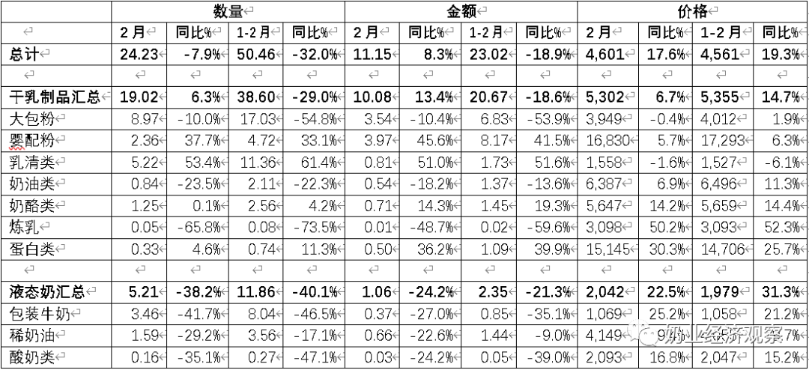](https://www.199it.com/wp-content/uploads/2023/03/1679978194-8996-vLyZuNh2vyyDHMiaWRFyiaUe9Tqw.png)

**1.1.2  1-2月我国出口各类乳品8610吨，同比+25.3%**

中国乳制品出口量很小，主要产品为大包粉、婴幼儿配方粉和炼乳，主要出口目的地为我国香港地区。

2023年1-2月我国共计出口各类乳制品8610.48吨，同比增加25.3%，出口额0.39亿美元，同比增长22.1%。

其中，出口干乳制品4108吨，同比增加112.8%，出口额0.34亿美元，同比增长33.6%，主要的三大类产品包括，大包粉2412.83吨，占58.7%，婴配粉831.8吨，占20.2%，炼乳497.12吨，占12.1%。

出口液态奶4502.48吨，同比减少8.9%，出口额0.05亿美元，同比下降23.7%。主要产品有，包装牛奶3812.11吨，占84.7%，酸奶类689.14吨，占15.3%。

**牧草及饲料原料**

**1.2.1  干草：1-2月进口24万吨，同比减少20%**

据海关统计，1-2月，我国进口干草累计24.14万吨，同比减少19.9%，进口金额1.42亿美元，同比增长8.9%，平均到岸价586.97美元/吨，同比上涨35.9%。

**苜蓿干草：**据海关统计，2023年1-2月，我国进口苜蓿干22.90万吨，同比下降17.8%，进口金额13609.79万美元，同比增长12.2%，平均到岸价594.27美元/吨，同比上涨36.5%。

从进口来源国看，苜蓿干草进口主要来自**美国**18.82万吨，占比82.2%，同比下降6.4%，进口金额11428.99万美元，同比增长22.7%，进口价格607.35美元/吨，同比上涨31.2%；**南非**2.12万吨，占比9.3%，同比下降23.7%，进口金额1133.08万美元，同比增长1.5%，进口价格533.5美元/吨，同比上涨33.1%；**西班牙**1.38万吨，占比6.0%，同比下降68.2%，进口金额729.6万美元，同比下降49.3%，进口价格530.43美元/吨，同比上涨59.2%。

意大利、阿根廷、苏丹、加拿大等国少量进口。

**燕麦干草**：据海关统计，1-2月，我国进口燕麦干草累计1.24万吨，同比下降45.3%，进口金额560.16万美元，同比下降36.4%，平均到岸价451.94美元/吨，同比上涨16.1%。

燕麦草进口全部来自于澳大利亚，目前澳洲可出口中国燕麦草工厂仅剩3个，有效期均到2023年12月。

**2、乳品原料贸易**

**乳品进口**

**2.1.1  干乳制品2023年1-2月进口38.6万吨 同比减少29%**

2023年1-2月进口干乳制品38.6万吨，同比减少29%，进口额20.67亿美元，同比下降18.6%，主要的三大类产品包括，大包粉17.03万吨，占44.1%，婴配粉4.72万吨，占12.2%，乳清类11.36万吨，占29.4%。

其中，2月进口干乳制品19.02万吨，同比增加6.3%，进口额10.08亿美元，同比增长13.4%，主要的三大类产品包括，大包粉8.97万吨，占47.2%，婴配粉2.36万吨，占12.4%，乳清类5.22万吨，占27.5%。

**2.1.2  大包粉1-2月进口-54.8%至17.03万吨，价格同比+1.9%**

据中国海关统计，2023年1-2月中国共进口大包粉17.03万吨，同比减少54.8%；进口额6.83亿美元，同比减少53.9%，平均价格为4012美元/吨，同比上涨1.9%。

其中，从新西兰进口12.9万吨，占75.7%，同比减少60.8%；澳大利亚进口1.58万吨，占9.3%，同比减少17.1%；欧盟进口1.55万吨，占9.1%，同比增加42.2%。

2月中国共进口大包粉8.97万吨，同比减少10%，进口额3.54亿美元，同比减少10.4%，平均价格为3949美元/吨，同比上涨0.4%。

其中，从新西兰进口6.78万吨，占75.6%，同比减少10.6%；澳大利亚进口0.92万吨，占10.3%，同比增加6.1% ；欧盟进口0.87万吨，占9.7%，同比增加63.8%。

Table 2‑1中国大包粉进口量变化2018-2023

单位：万吨、亿美元、美元/吨

[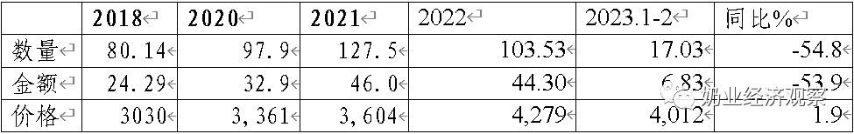](https://www.199it.com/wp-content/uploads/2023/03/1679978194-2118-Q8xC0Eo2IiaicurrlouqVysTb9zQ.png)

Table 2‑2中国大包粉进口来源地2023.01-02

单位：万吨、%

[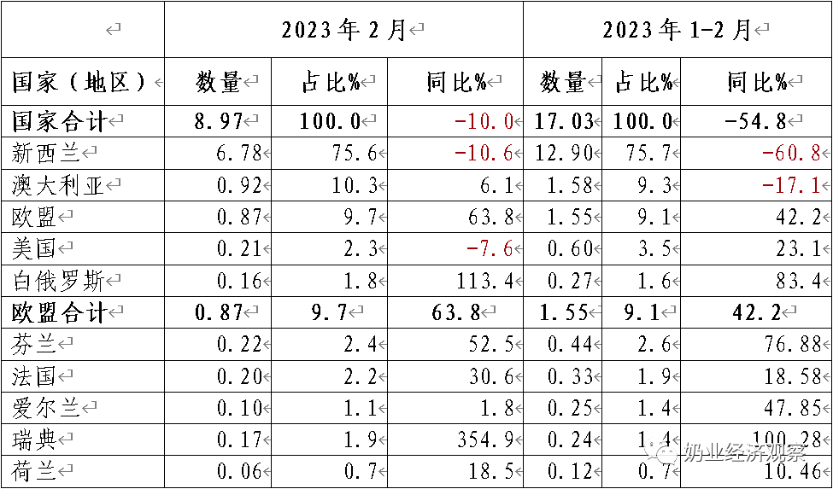](https://www.199it.com/wp-content/uploads/2023/03/1679978194-9588-gWiaZ5HWib0LJnTu6MgBOjhJeKFg.png)

注：以2022年当年累计数排序，占比均为占全国进口总量的比重。

Figure 2‑1中国大包粉月度进口2022-2023

[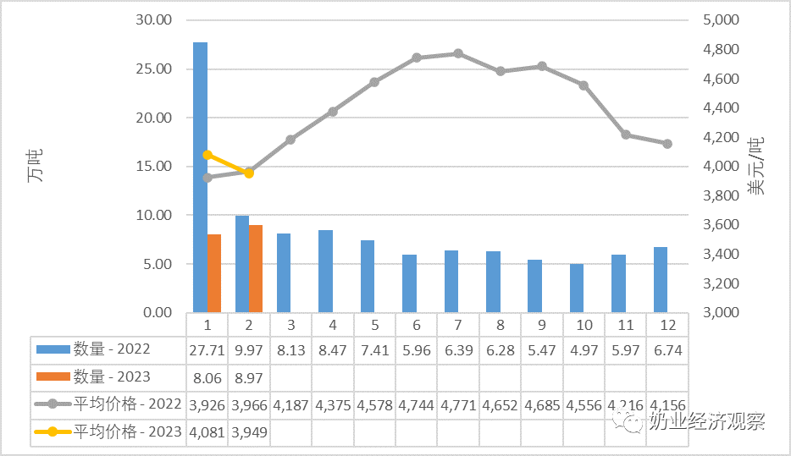](https://www.199it.com/wp-content/uploads/2023/03/1679978194-3969-icicA5EIU0DM2hjJ1QRickwOVewQ.png)

**2.1.3  乳清类1-2月进口+61.4%至11.36万吨，价格同比-6.1%**

据中国海关统计，2023年1-2月中国共进口乳清类11.36万吨，同比增加61.4%；进口额1.73亿美元，同比增加51.6%，平均价格为1527美元/吨，同比上涨6.1%。

其中，从美国进口5.62万吨，占49.4%，同比增加81.7%；欧盟进口4.15万吨，占36.5%，同比增加50.1%；白俄罗斯进口0.7万吨，占6.2%，同比增加68.9%。

2月中国共进口乳清类5.22万吨，同比增加53.4%，进口额0.81亿美元，同比增加51%，平均价格为1558美元/吨，同比上涨1.6%。

其中，从美国进口2.18万吨，占41.7%，同比增加38.9%；欧盟进口1.95万吨，占37.4%，同比增加45% ；白俄罗斯进口0.56万吨，占10.6%，同比增加320.5%。

Table 2‑3中国乳清进口情况2023.01-02

单位：万吨、%

[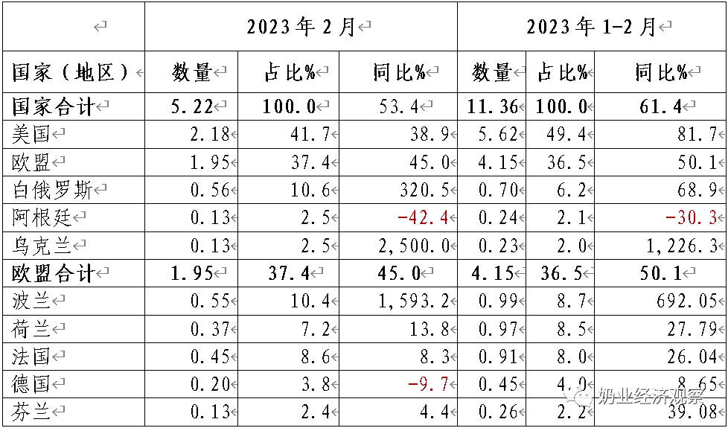](https://www.199it.com/wp-content/uploads/2023/03/1679978194-5516-shkyReLibfVo28Kzu9CvhRM7Qj4g.png)

Figure 2‑2中国乳清月度进口2022-2023

[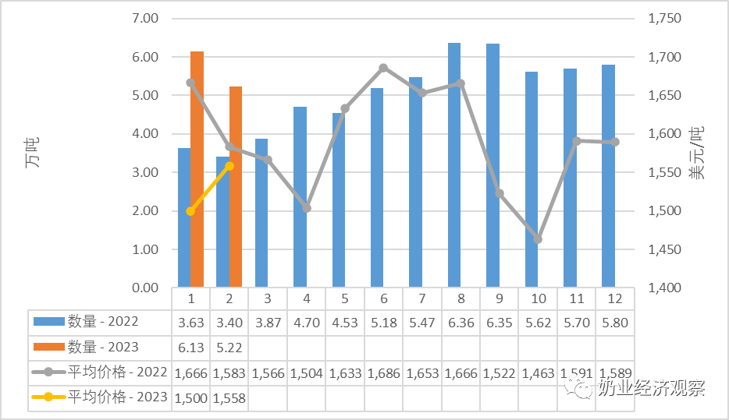](https://www.199it.com/wp-content/uploads/2023/03/1679978194-6837-Q94w8FhbIHvpjl6q5QNib4NOJhlQ.png)

**2.1.4  奶酪类1-2月进口+4.2%至2.56万吨，价格同比+14.4%**

据中国海关统计，2023年1-2月中国共进口奶酪类2.56万吨，同比增加4.2%；进口额1.45亿美元，同比增加19.3%，平均价格为5659美元/吨，同比上涨14.4%。

其中，从新西兰进口1.86万吨，占72.4%，同比增加23.3%；欧盟进口0.34万吨，占13.5%，同比减少17.5%；澳大利亚进口0.21万吨，占8.1%，同比减少38.8%。

2月中国共进口奶酪类1.25万吨，同比增加0.1%，进口额0.71亿美元，同比增加14.3%，平均价格为5647美元/吨，同比上涨14.2%。

其中，从新西兰进口0.92万吨，占73.3%，同比增加14.4%；欧盟进口0.15万吨，占12.2%，同比减少14.9% ；澳大利亚进口0.11万吨，占8.5%，同比减少39.4%。

Figure 2‑3中国奶酪月度进口2022-2023

[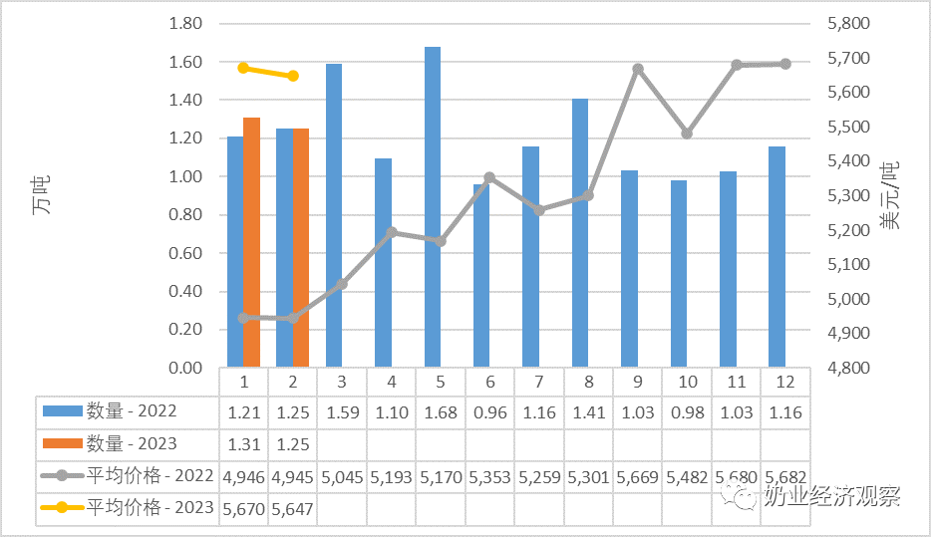](https://www.199it.com/wp-content/uploads/2023/03/1679978194-8078-YFjrAEK2TnWFfYBNGf9ezyB6oKkQ.png)

**2.1.5奶油类1-2月进口-22.3%至2.11万吨，价格同比+11.3%**

据中国海关统计，2023年1-2月中国共进口奶油类2.11万吨，同比减少22.3%；进口额1.37亿美元，同比减少13.6%，平均价格为6496美元/吨，同比上涨11.3%。

其中，从新西兰进口1.94万吨，占91.8%，同比减少23%；欧盟进口0.14万吨，占6.5%，同比减少3.7%。

2月中国共进口奶油类0.84万吨，同比减少23.5%，进口额0.54亿美元，同比减少18.2%，平均价格为6387美元/吨，同比上涨6.9%。

其中，从新西兰进口0.76万吨，占90.9%，同比减少24.8%；欧盟进口0.06万吨，占7.4%，同比减少2.6%。

Figure 2‑4中国奶油月度进口2022-2023

[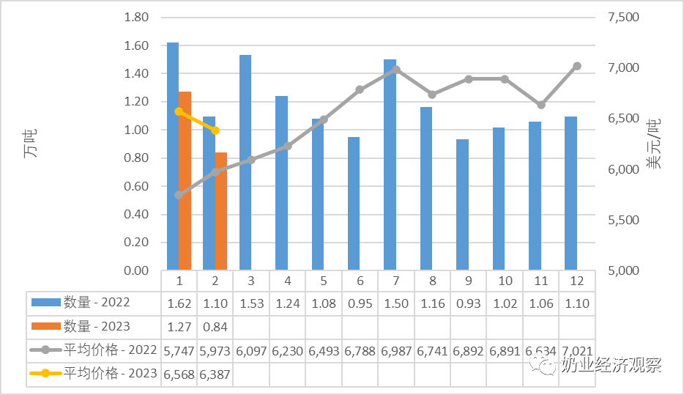](https://www.199it.com/wp-content/uploads/2023/03/1679978194-6223-4Nc6gFrZRpvYqxBoubJMa1OcwicA.png)

**乳品出口**

中国乳制品出口量很小，主要产品为婴幼儿配方粉、大包粉成，主要出口目的地为我国香港地区。

2023年1-2月我国共计出口各类乳制品8610.48吨，同比增加25.3%，出口额0.39亿美元，同比增长22.1%。

**2.2.1  干乳制品2023年1-2月出口4108吨 同比增加112.8%**

2023年1-2月出口干乳制品4108吨，同比增加112.8%，出口额0.34亿美元，同比增长33.6%，主要的三大类产品包括，大包粉2412.83吨，占58.7%，婴配粉831.8吨，占20.2%，炼乳497.12吨，占12.1%。

**出口目的地:**

出口至朝鲜1950.51吨，占47.5%，同比增加1391.2%；出口至我国香港地区1267.2吨，占30.8%，同比增加22%。

**2.2.2  大包粉1-2月出口+946.1%至2412.83吨，价格同比-7.9%**

据中国海关统计，2023年1-2月中国共出口大包粉2412.83吨，同比增加946.1%；出口额0.09亿美元，同比增加863.4%，平均价格为3905美元/吨，同比上涨7.9%。

其中，出口至朝鲜1665.58吨，占69%，同比增加2446.8%；出口至我国香港462吨，占19.1%，同比增加479.5%；出口至马来西亚157.33吨，占6.5%，同比增加15732400%。

Figure 2‑5中国大包粉月度出口2022-2023

[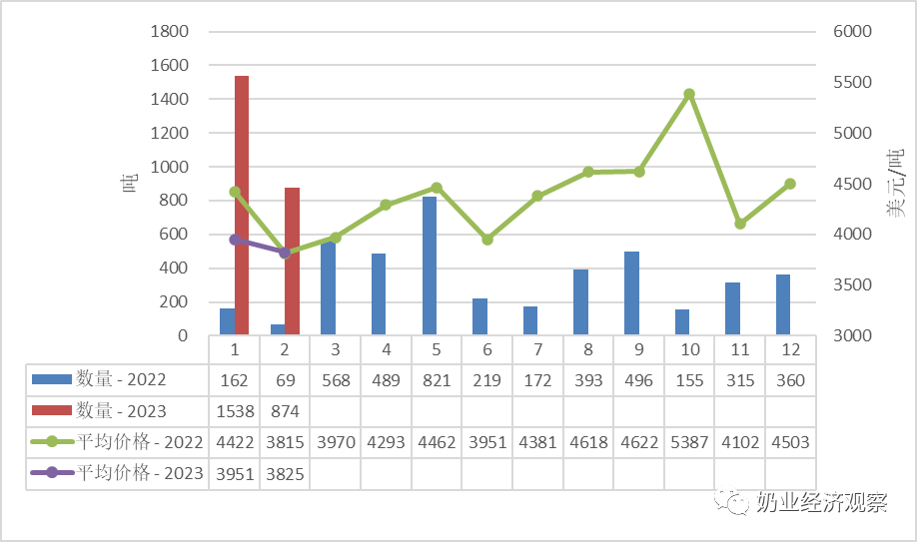](https://www.199it.com/wp-content/uploads/2023/03/1679978194-7618-ac9uicia22AUjqnkdUGAL6JWR5Eg.png)

**2.2.3  婴配粉1-2月出口+11.7%至831.8吨，价格同比-8.7%**

据中国海关统计，2023年1-2月中国共出口婴配粉831.8吨，同比增加11.7%；出口额0.21亿美元，同比增加2%，平均价格为25769美元/吨，同比上涨8.7%。

其中，出口至我国香港522.88吨，占62.9%，同比减少11.9%；出口至越南83.25吨，占10%，同比增加780.6%；出口至我国澳门60.56吨，占7.3%，同比增加106.7%。

Figure 2‑6中国婴幼儿配方奶粉月度出口

2022-2023

[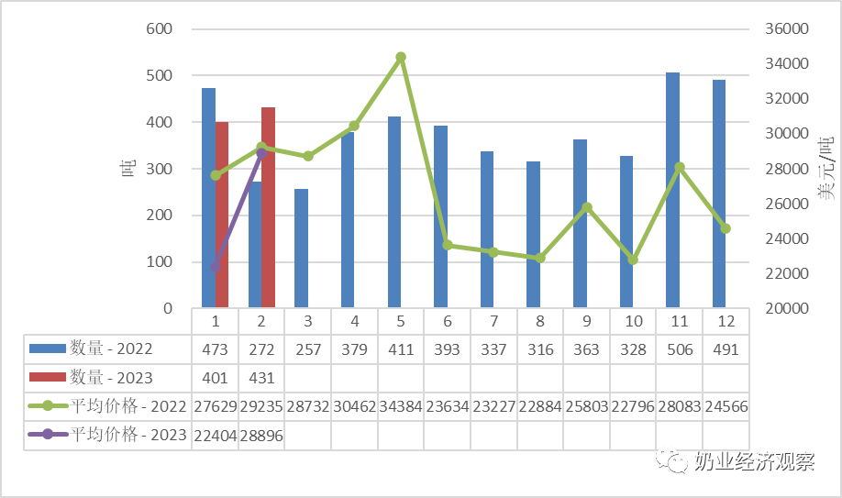](https://www.199it.com/wp-content/uploads/2023/03/1679978194-9202-DE1iaxv5ZfppTRSq2bgSQvLZicFw.png)

**2.2.4  液态奶1-2月出口-8.9%至45028吨，价格同比-16.3%**

据中国海关统计，2023年1-2月中国共出口液态奶4502.48吨，同比减少8.9%；出口额0.05亿美元，同比减少23.7%，平均价格为1080美元/吨，同比上涨16.3%。

其中，出口至我国香港4135.7吨，占91.9%，同比减少0.7%。

**出口液态奶中，包装牛奶占85%，几乎全部出口至我国香港。**

据中国海关统计，2023年1-2月中国共出口包装牛奶3812.11吨，同比减少4.4%；出口额0.03亿美元，同比减少13.6%，平均价格为906美元/吨，同比上涨9.6%。

其中，出口至我国香港3678.17吨，占96.5%，同比减少2%。

Figure 2‑7中国包装牛奶月度出口2022-2023

[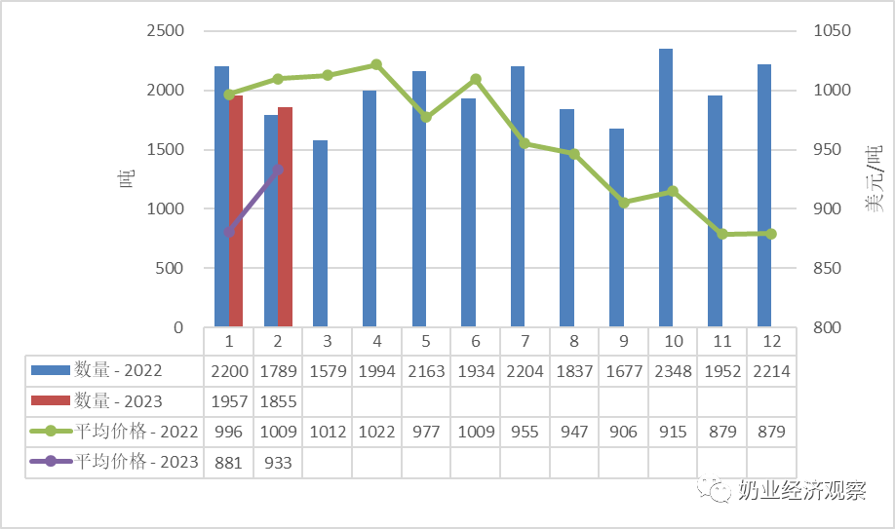](https://www.199it.com/wp-content/uploads/2023/03/1679978194-8246-oyFh2eQz64j6wOJ6fAew57RGPg2Q.png)

**3、消费乳品贸易**

**消费乳品进口**

**3.1.1  婴配粉1-2月进口+33.1%至4.72万吨，价格同比+6.3%**

据中国海关统计，2023年1-2月中国共进口婴配粉4.72万吨，同比增加33.1%；进口额8.17亿美元，同比增加41.5%，平均价格为17293美元/吨，同比上涨6.3%。

其中，从欧盟进口3.48万吨，占73.6%，同比增加32.5%；新西兰进口0.97万吨，占20.6%，同比增加43.9%。

据中国海关统计，2023年2月中国共进口婴配粉2.36万吨，同比增加37.7%，进口额3.97亿美元，同比增加45.6%，平均价格为16830美元/吨，同比上涨5.7%。

其中，从欧盟进口1.89万吨，占80.3%，同比增加44.4%；新西兰进口0.3万吨，占12.6%，同比增加1%。

Figure3‑1中国婴幼儿配方奶粉月度进口量及价格2022-2023

[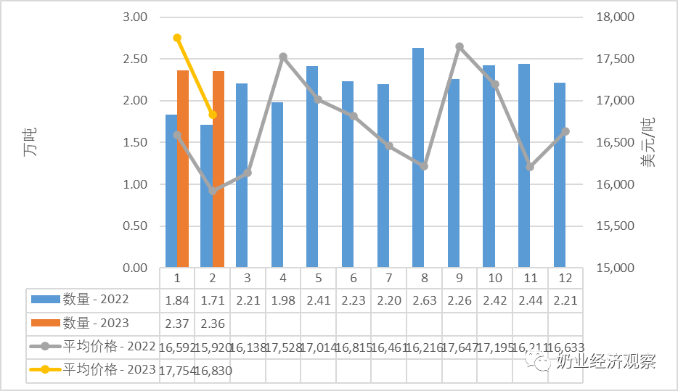](https://www.199it.com/wp-content/uploads/2023/03/1679978194-9746-lePpTeBGia408XoHfR1ENrx3LNUQ.png)

Figure3‑2中国婴幼儿配方奶粉进口来源国及比重2023.01-02

单位：万吨

[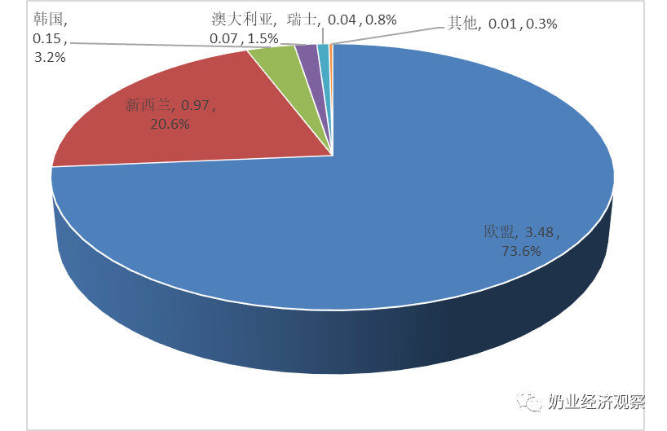](https://www.199it.com/wp-content/uploads/2023/03/1679978194-4452-t0jhARCgoAOWNF98rjdagvhUFCqg.png)

Figure 3‑3中国婴幼儿配方奶粉进口量变化2008-2022

单位：万吨

[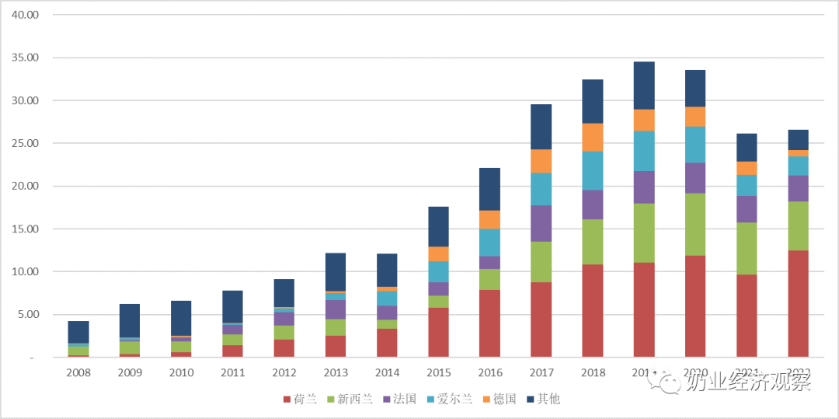](https://www.199it.com/wp-content/uploads/2023/03/1679978194-6579-ePttmsh6iaOXCPTOSDhIk5a6O1Yw.png)

**3.1.2  包装牛奶1-2月进口-46.5%至8.04万吨，价格同比+21.2%**

据中国海关统计，2023年1-2月中国共进口包装牛奶8.04万吨，同比减少46.5%；进口额0.85亿美元，同比减少35.1%，平均价格为1058美元/吨，同比上涨21.2%。

其中，从欧盟进口3.95万吨，占49.1%，同比减少55.8%；新西兰进口2.99万吨，占37.2%，同比减少16.5%；澳大利亚进口1.04万吨，占12.9%，同比减少55.3%。

据中国海关统计，2023年2月中国共进口包装牛奶3.46万吨，同比减少41.7%，进口额0.37亿美元，同比减少27%，平均价格为1069美元/吨，同比上涨25.2%。

其中，从欧盟进口1.84万吨，占53.3%，同比减少49.2%；新西兰进口1.09万吨，占31.5%，同比减少10% ；澳大利亚进口0.49万吨，占14.1%，同比减少52.7%。

 Table 3‑1中国进口包装牛奶2023.01-02

单位:万吨

[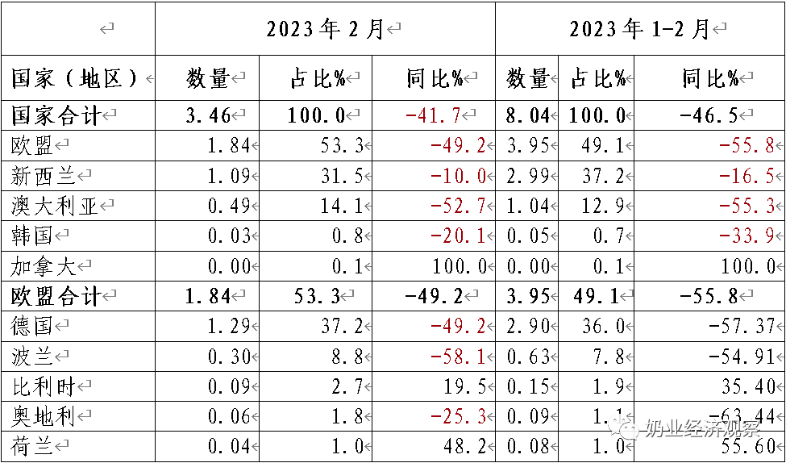](https://www.199it.com/wp-content/uploads/2023/03/1679978194-4845-oyQ7iclHDyRYIotzOQ7ntazXuh7A.png)

Figure 3‑4包装牛奶月度进口量2022-2023

[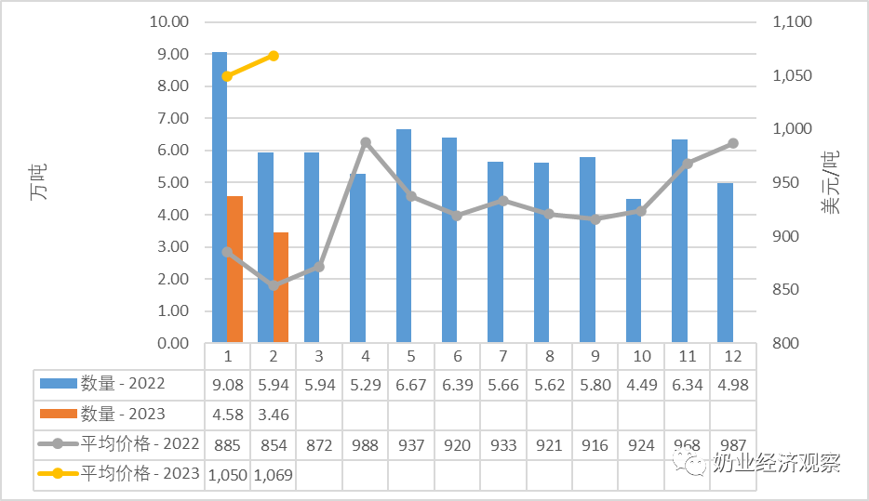](https://www.199it.com/wp-content/uploads/2023/03/1679978194-9448-LaK7Va9LicrjIyLK1BL3eeqYR8vw.png)

**3.1.3  稀奶油1-2月进口-17.1%至3.56万吨，价格同比+9.7%**

据中国海关统计，2023年1-2月中国共进口稀奶油3.56万吨，同比减少17.1%；进口额1.44亿美元，同比减少9%，平均价格为4055美元/吨，同比上涨9.7%。

其中，从新西兰进口2.21万吨，占62.1%，同比减少19.8%；欧盟进口1.02万吨，占28.7%，同比减少16.7%；英国进口0.23万吨，占6.6%，同比减少1.5%；总计进口3.56万吨，占100%，同比减少17.1%。

据中国海关统计，2023年2月中国共进口稀奶油1.59万吨，同比减少29.2%，进口额0.66亿美元，同比减少22.6%，平均价格为4149美元/吨，同比上涨9.4%。

其中，从新西兰进口0.97万吨，占60.7%，同比减少41.3%；欧盟进口0.44万吨，占27.7%，同比减少6% ；英国进口0.15万吨，占9.1%，同比增加28.6% ；总计进口1.59万吨，占100%，同比减少29.2%。

Figure 3‑5稀奶油月度进口量2022-2023

[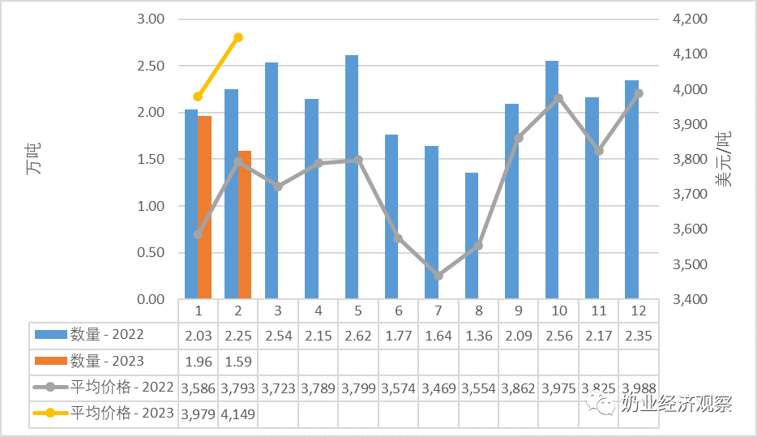](https://www.199it.com/wp-content/uploads/2023/03/1679978194-2865-Cb3BsHlatN3uzmic65covVcfEgAg.png)

**3.1.4   酸奶类1-2月进口-47.1%至0.27万吨，价格同比+15.2%**

据中国海关统计，2023年1-2月中国共进口酸奶类0.27万吨，同比减少47.1%；进口额0.05亿美元，同比减少39%，平均价格为2047美元/吨，同比上涨15.2%。

其中，从欧盟进口0.23万吨，占87.4%，同比减少51.4%；新西兰进口0.02万吨，占8.9%，同比增加48.6%。

 2月中国共进口酸奶类0.16万吨，同比减少35.1%，进口额0.03亿美元，同比减少24.2%，平均价格为2093美元/吨，同比上涨16.8%。

其中，从欧盟进口0.14万吨，占88.9%，同比减少40.4%；新西兰进口0.01万吨，占6.6%，同比增加132.7%。

**4、遗传物质贸易**

**种牛进口**

**4.1.1   活牛1-2月进口-55%至3.24万头**

据中国海关统计，2023年1-2月中国共进口活牛3.24万头，同比减少55%；其中，从新西兰进口2.05万头，从澳大利亚进口0.81万头，从智利进口0.38万头。

2月中国共进口活牛0.48万头，同比减少53.5%，从新西兰进口0.09万头；澳大利亚进口0.38万头。

Figure 4‑1中国活牛（月度）进口2022-2023

单位:头

[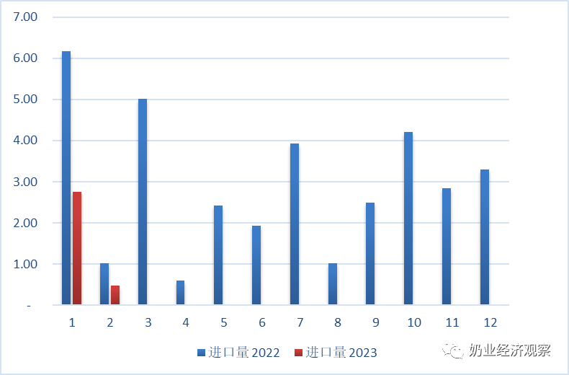](https://www.199it.com/wp-content/uploads/2023/03/1679978194-7778-TQOGEITZpg3lTr0avUsRU1Y8SnwA.png)

**牛冻精进口**

**4.2.1  牛冻精1-2月进口+8.9%至203万剂**

据中国海关统计，2023年1-2月中国共进口冻精203.47万剂，同比增加8.9%；从美国进口183万剂，占89.9%，同比增加11.1%；欧盟进口16万剂，占8.1%，同比减少5.1%。

1-2月进口冻精总价值0.18亿美元，同比增加0.9%；其中美国占93%，其余国家占7%。

**5、牧草及饲料原料**

**干草进口**

据海关统计，1-2月，我国进口干草累计24.14万吨，同比减少19.9%，进口金额1.42亿美元，同比增长8.9%，平均到岸价586.97美元/吨，同比上涨35.9%。

**5.1.1  进口苜蓿：2023年1-2月22.9万吨，同比降17.8%**

据海关统计，2023年1-2月，我国进口苜蓿干草22.90万吨，同比下降17.8%，进口金额1.36亿美元，同比增长12.2%，平均到岸价594.27美元/吨，同比上涨36.5%。

从进口来源国看，苜蓿干草进口主要来自美国18.82万吨，占比82.2%，同比下降6.4%，进口金额11428.99万美元，同比增长22.7%，进口价格607.35美元/吨，同比上涨31.2%；南非2.12万吨，占比9.3%，同比下降23.7%，进口金额1133.08万美元，同比增长1.5%，进口价格533.5美元/吨，同比上涨33.1%；西班牙1.38万吨，占比6.0%，同比下降68.2%，进口金额729.6万美元，同比下降49.3%，进口价格530.43美元/吨，同比上涨59.2%。

意大利、阿根廷、苏丹、加拿大等国少量进口。意大利0.27万吨，占比1.2%，同比增长263.1%，进口金额148.84万美元，同比增长473.8%，进口价格555.24美元/吨，同比上涨58%；阿根廷0.17万吨，占比0.7%，同比增长192.7%；进口金额99.8万美元，同比增长337.7%，进口价格586.96美元/吨，同比上涨49.6%；苏丹0.07万吨，占比0.3%，同比增长12.5%，进口金额37.77万美元，同比增长42.2%，进口价格543.46美元/吨，同比增长26.4%；加拿大0.05万吨，占比0.2%，同比下降85.8%，进口金额24.93万美元，同比下降83.9%，进口价格502.74美元/吨，同比增长13.6%。

Figure 5‑1 进口苜蓿主要来源国分布2023.01-02

单位：万吨

[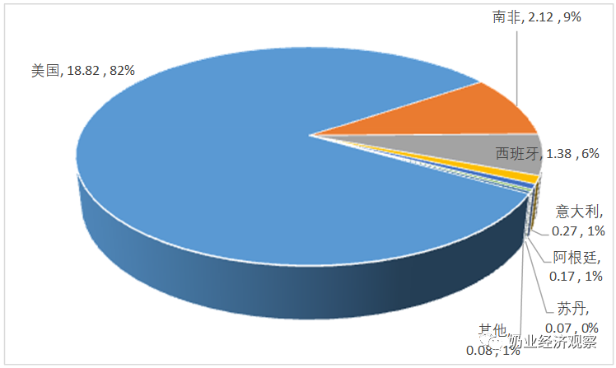](https://www.199it.com/wp-content/uploads/2023/03/1679978194-2856-At2jBlZjJAXz1BATKcGzxHSqm0RA.png)

**2月进口苜蓿干草9.6万吨，下降18.2%，均价591.8美元/吨，同比上涨33%。**

2月，进口苜蓿干草9.57万吨，同比下降18.2%，金额5665.42万美元，同比增长9.1%，平均到岸价591.8美元/吨，环比下跌0.7%，同比上涨33.4%。

主要来自美国7.66万吨，占比80.1%，同比下降11.8%，进口金额4653.35万美元，同比增长14%，进口价格607.14美元/吨，同比上涨29.3%；南非0.99万吨，占比10.4%，同比下降13.7%，进口金额524.22万美元，同比增长12.6%，进口价格528.37美元/吨，同比上涨30.4%；西班牙0.60万吨，占比6.2%，同比下降63.7%，进口金额317.28万美元，同比下降43%，进口价格533.1美元/吨，同比上涨57.2%；意大利0.19万吨，占比2.0%，同比增长313.5%，进口金额107.68万美元，同比增长575.1%，进口价格566.16美元/吨，同比上涨63.3%。

苏丹、哈萨克斯坦、加拿大、阿根廷少量进口。

Figure 5‑2  我国苜蓿草月度进口2022-2023

单位：万吨、美元/吨

[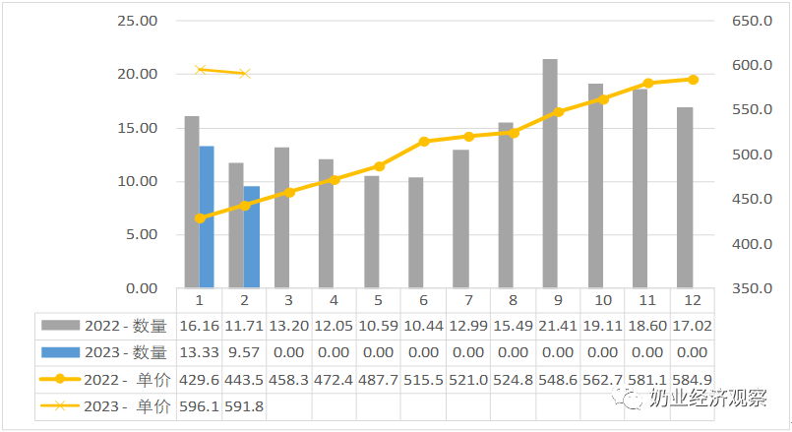](https://www.199it.com/wp-content/uploads/2023/03/1679978194-5877-dOtkFrficGwu3QtYoAlLfuFdKDhQ.png)

**5.1.2  进口燕麦草：1-2月1.24万吨，降45%**

据海关统计，1-2月，我国进口燕麦干草累计1.24万吨，同比下降45.3%，进口金额560.16万美元，同比降36.4%，平均到岸价451.94美元/吨，同比涨16.1%；其中，2月进口0.64万吨，同比降41.3%，金额289.9万美元，同比降32.5%，平均到岸价449.7美元/吨，环比跌1.0%，同比涨15.1%。

燕麦草进口全部来自于澳大利亚，目前澳洲可出口中国燕麦草工厂仅剩3个，有效期均到2023年12月。

Figure 5‑3  中国燕麦草月度进口2022-2023

单位：美元/吨

[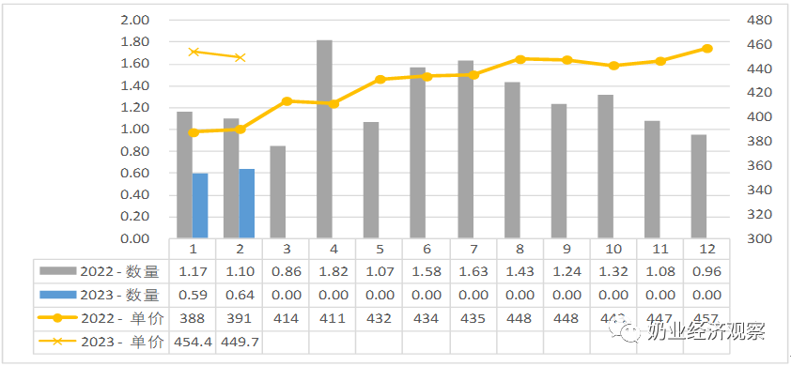](https://www.199it.com/wp-content/uploads/2023/03/1679978194-1895-PmOwZULBdiad53mpAoKDDzYrI4vA.png)

数据来源：中国海关

来自： [奶业经济观察](https://mp.weixin.qq.com/s/vvHYTidtKw-3Pa-qR1Nuqg)